渗透杯
产品说明：

腾瑞智科生产的渗透杯是符合GB/T 17146、JG/T 309 、JG/T 485、ISO 7783、ASTM D 1653等标准设计， 用于测定油漆、清漆、涂层、涂膜、涂装系统以及相关产品的渗透率性能，在特定的时间内，通过杯中所含之物重量的减少或增加来测定水汽对漆膜的通过率。使用同样的方法能测定漆膜对其他多种底材在气态下的渗透率。

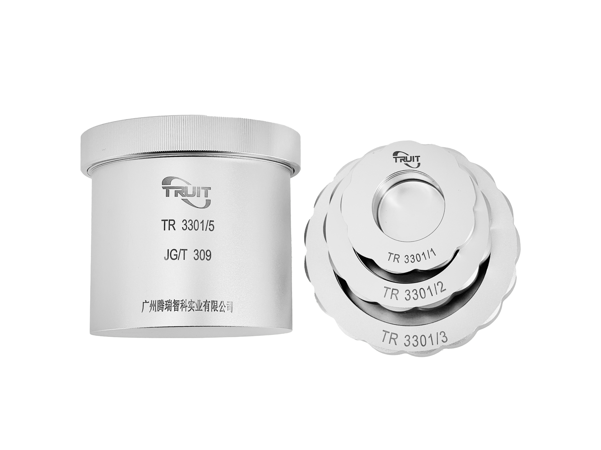

产品特点：
·该渗透杯既适用于自支撑涂层，也适用于非自支撑涂层。一般在高湿环境下会关注湿气渗透率，因此湿杯法是测定涂层湿气渗透性的主要方法。如果对其他方面没有异议的话，在不同程序或环境下也可以使用干杯法
·自支撑涂层： 单层涂膜，没有铺在任何底板上，可以直接进行测试
·非自支撑层： 指需要借助一些带有渗透性的材料铺在下面进行测试

订购信息：
TR 3301/1--渗透杯 （10cm²）
TR 3301/2--渗透杯 （25cm²）
TR 3301/3--渗透杯 （50cm²）
TR 3301/5--渗透杯 （50cm²）

